Lista de exercícios 1

Este projeto utiliza Apache Maven para gerenciar as dependencias e realizar o empacotamento.

Respostas

1. Print evidenciado a vulnerabilidade:

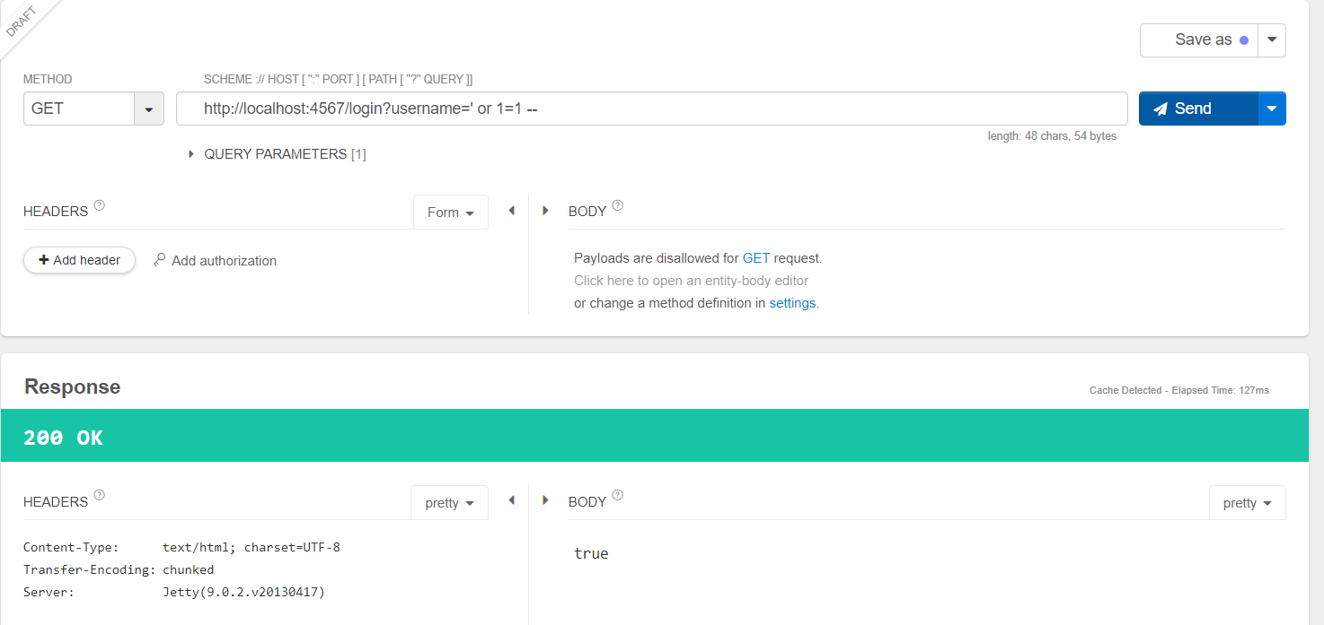

1. Documentação indicando vulnerabilidade:

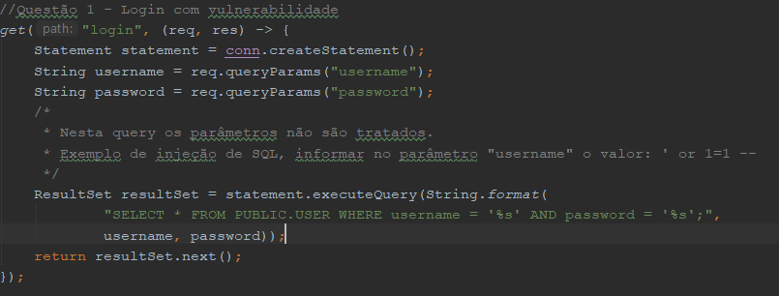

1. Documentação de como executar/compilar a aplicação:
   1. Executar a aplicação:
      1. mvn exec:java -Dexec.mainClass="CreateStructureMain" para criar a base.
      2. mvn exec:java -Dexec.mainClass="Main" para iniciar a aplicação.
   2. As questões foram separadas em 3 endpoints:
      1. GET /login -> Contém vulnerabilidade.
      2. GET /loginListaBranca -> Trata a vulnerabilidade utilizando uma lista branca.
      3. GET /loginQueryParametrizada -> Trata a vulnerabilidade utilizando query parametrizada
2. Print vulnerabilidade corrigida:

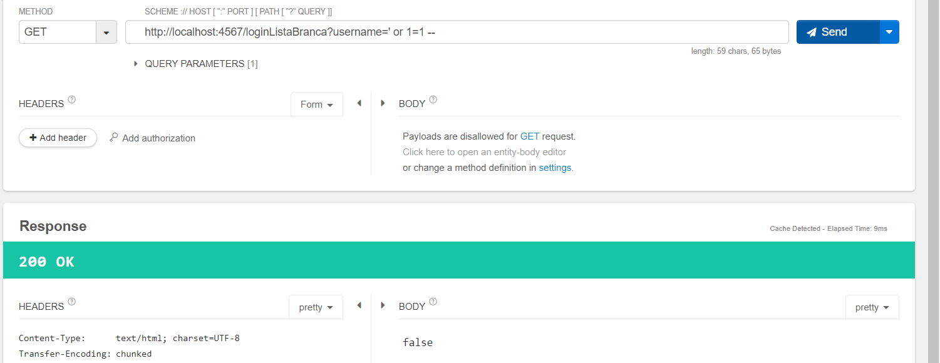

1. Descrição problema mitigado questão 2:

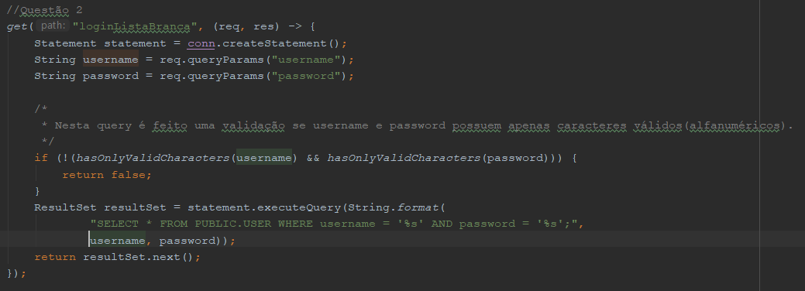

1. Descrição problema mitigado questão 3:

